PHẦN 1: QUẢN LÝ PHẠM VI
Nội dung
- Báo cáo phạm vi
Báo cáo phạm vi
Tên dự án: Xây dựng website cửa hàng mỹ phẩm cá nhân hoá
Ngày: 10/ 06/ 2026
Người viết: Võ Trình Thanh Trúc
Lý giải về dự án
Làn da, nhu cầu và thói quen làm đẹp của mỗi khách hàng là duy nhất: da dầu, da khô, da nhạy cảm, da mụn, mẫn cảm với thành phần,...
Việc xây dựng website bán mỹ phẩm theo hướng cá nhân hoá giúp khách hàng dễ dàng tìm kiếm, tiếp cận với những sản phẩm phù hợp. Dựa trên nhiều khía cạnh như tình trạng da, nhu cầu, thói quen tiêu dùng dựa trên lịch sử mua hàng, hệ thống sẽ đưa ra những gợi ý thông qua bộ công cụ phân tích thông minh. Từ đó giúp nâng cao trải nghiệm mua sắm, tăng tỷ lệ chuyển đổi đơn hàng và xây dựng sự tin tưởng lâu dài.
Các tính chất và yêu cầu của sản phẩm
Các kết quả liên quan đến dự án:
- Yêu cầu về phía người dùng
- Giao diện hiện đại, có tính thẩm mỹ, dễ tương tác, có hướng dẫn, trực quan, dễ sử dụng, phù hợp.
- Sản phẩm mới được cập nhật thường xuyên, có nhãn “Mới”, “Bán chạy”, “Dành cho da,...”.
- Tìm kiếm sản phẩm dễ dàng, nhanh chóng theo: tên, thương hiệu, loại da, mối quan tâm (dưỡng ẩm, trị mụn, làm sáng…), mức giá.….
- Có bộ lọc cơ bản: theo loại da (dầu, khô, hỗn hợp, nhạy cảm), theo mối quan tâm, theo giá, theo thương hiệu.
- Trang chi tiết sản phẩm hiển thị rõ: thành phần chính, công dụng, loại da phù hợp, cách dùng, lưu ý.
- Có gợi ý sản phẩm “Dành cho bạn” dựa trên: loại da đã chọn + lịch sử xem/mua hàng đơn giản.
- Hỗ trợ xem đánh giá, bình luận, hình ảnh thực tế từ người dùng khác.
- Yêu cầu về phía khách hàng (chủ shop/ admin)
- Dễ dàng trong việc quản lý sản phẩm: thêm, sửa, xóa, ẩn/hiện, quản lý tồn kho, giá, khuyến mãi.
- Các thông tin sản phẩm đăng lên đầy đủ và có cấu trúc rõ: tên, mô tả, thành phần, loại da phù hợp, công dụng, hình ảnh, giá, SKU…
- Thích hợp với các loại trình duyệt hiện nay (Chrome, Safari, Edge) và hiển thị tốt trên cả máy tính và điện thoại.
- Hệ thống được bảo mật cao: phân quyền admin/nhân viên, bảo vệ thông tin khách hàng, chống truy cập trái phép.
- Có công cụ thống kê cơ bản: sản phẩm bán chạy, doanh thu theo thời gian, lượt xem sản phẩm,
- …
- Yêu cầu về chức năng
- Dễ dàng tùy chỉnh, thay đổi các module: trang chủ, danh mục, chi tiết sản phẩm, giỏ hàng, thanh toán,…
- Có tính hiệu quả cao: tải trang nhanh, tìm kiếm và lọc sản phẩm phản hồi nhanh.
- Chức năng cá nhân hoá cơ bản:
+ Bước 1: Khách hàng chọn loại da và một vài tiêu chí đơn giản (ví dụ: da dầu/khô/hỗn hợp/nhạy cảm; quan tâm: dưỡng ẩm/trị mụn/làm sáng/chống lão hóa; ngân sách,…).
+ Bước 2: Hệ thống lưu lại lựa chọn này vào tài khoản hoặc cookie.
+ Bước 3: Tự động lọc và ưu tiên hiển thị sản phẩm phù hợp với tiêu chí đã chọn ở:
- Trang chủ (“Gợi ý cho da của bạn”)
- Trang danh mục (mặc định đã lọc theo loại da),
- Trang chi tiết sản phẩm (“Sản phẩm tương tự”, “Thường mua cùng”, “Các phụ kiện có thể bạn cần”).
- Gợi ý theo combo/routine (sữa rửa mặt + toner + kem dưỡng cho cùng loại da).
+ Bước 4: Dựa trên lịch sử xem/mua hàng đơn giản để gợi ý: “Bạn có thể thích”, “Sản phẩm bán chạy cho da dầu”.

Các sản phẩm chuyển giao
1. Website bán mỹ phẩm với đầy đủ chức năng yêu cầu, trong đó có module cá nhân hoá cơ bản (chọn loại da, gợi ý sản phẩm, lọc theo tiêu chí).
2. Hệ thống cơ sở dữ liệu của dự án do người dùng cung cấp (danh mục sản phẩm, thông tin loại da, thành phần, hình ảnh, dữ liệu khách hàng, lịch sử mua hàng…)
3. Mã nguồn chương trình.
4. Tài liệu hướng dẫn quản lý/sử dụng website:
+ Hướng dẫn admin đăng sản phẩm, gắn nhãn loại da, công dụng, thành phần
+ Hướng dẫn cấu hình các quy tắc gợi ý cá nhân hoá cơ bản,…
Các yêu cầu đánh giá về sự thành công của dự án
- Hoàn thành đúng thời gian đã cam kết.
- Chi phí nằm trong ngân sách được phê duyệt.
- Thực hiện được đầy đủ các chức năng cá nhân hoá và quản lý mỹ phẩm đã cam kết.
- Mức độ chính xác của tính năng gợi ý mỹ phẩm nhận được phản hồi tích cực từ người dùng thử nghiệm.

- Một số module chính
- Các module thông minh
1.1. Chọn loại da và sở thích
+ Khách hàng chọn nhanh loại da (dầu, khô, hỗn hợp, nhạy cảm), mối quan tâm (trị mụn, dưỡng ẩm, làm sáng…) và ngân sách.
+ Hệ thống lưu lại làm “hồ sơ da” để tự động lọc và gợi ý sản phẩm phù hợp trong các lần truy cập sau.
1.2. Gợi ý sản phẩm có liên quan
+ Khi xem một sản phẩm, hệ thống hiển thị 4–8 sản phẩm cùng danh mục (ví dụ: cùng là serum, cùng là kem dưỡng), loại trừ sản phẩm đang xem.
+ Ưu tiên sản phẩm phù hợp với loại da và mối quan tâm đã chọn.
+ Gợi ý sản phẩm đi kèm (ví dụ: xem sữa rửa mặt → gợi ý toner, bông tẩy trang) do admin thiết lập sẵn hoặc lấy theo quy tắc cùng nhóm.
1.3. Combo gợi ý
Admin tạo sẵn các bộ sản phẩm (ví dụ: “Bộ da dầu cơ bản”, “Bộ làm sáng”) và gắn nhãn phù hợp loại da, vấn đề da. Khi khách chọn loại da/mối quan tâm, hệ thống ưu tiên hiển thị các combo phù hợp ở trang chủ hoặc danh mục.
1.4. Đánh giá
+ Chỉ khách hàng đã mua và nhận sản phẩm mới có thể viết đánh giá.
+ Khi viết đánh giá, hệ thống tự động lấy loại da và mối quan tâm từ “hồ sơ da” của khách.
+ Người xem có thể lọc đánh giá theo loại da/mối quan tâm để đọc ý kiến từ những người có đặc điểm da giống mình.
+ Đánh giá có gắn nhãn “Đã mua hàng” để tăng độ tin cậy.
- Các module quản lý bán hàng
2.1. Module quản lý sản phẩm và thành phần
Admin thêm, sửa, xóa thông tin sản phẩm: tên, thương hiệu, giá, hình ảnh, loại da phù hợp, mối quan tâm, thành phần chính, mô tả, cách dùng.
2.2. Module quản lý người dùng và hồ sơ
Lưu thông tin khách hàng, hồ sơ da (loại da, sở thích), lịch sử xem và mua hàng.
2.3. Module quản lý giỏ hàng và đặt hàng
Khách thêm, sửa, xóa sản phẩm trong giỏ hàng, nhập mã giảm giá và thanh toán.
2.4. Module quản lý sự kiện và khuyến mãi
Admin tạo mã giảm giá, chương trình giảm theo combo, theo danh mục hoặc thương hiệu. Hiển thị banner sự kiện ở trang chủ.
2.5. Module tìm kiếm
+ Cho phép khách hàng tìm sản phẩm theo tên, thương hiệu, công dụng.
+ Kết quả tìm kiếm có thể lọc theo loại da, mối quan tâm, giá, thương hiệu và ưu tiên sản phẩm phù hợp với hồ sơ da của khách
- Cấu trúc phân chia công việc theo WBS
0.0. Hệ thống quản lý cửa hàng mỹ phẩm cá nhân hoá
1.0. Phân tích yêu cầu
1.1. Thu thập yêu cầu người dùng và nghiệp vụ mỹ phẩm
1.2. Đặc tả yêu cầu chức năng
1.3. Đặc tả yêu cầu phi chức năng
1.4 Xác định phạm vi dự án
2.0. Phân tích và thiết kế hệ thống
2.1. Xác định kiến trúc hệ thống
2.2. Thiết kế cơ sở dữ liệu
2.3. Thiết kế giao diện website
2.4. Thiết kế quy tắc gợi ý cá nhân hóa
3.0. Cài đặt và Phát triển hệ thống
3.1. Xây dựng cơ sở dữ liệu
3.2. Xây dựng giao diện người dùng
3.3. Phát triển Module Chọn loại da và sở thích (Hồ sơ da)
3.4. Phát triển Module Gợi ý sản phẩm có liên quan
3.5. Phát triển Module Combo gợi ý
3.6. Phát triển Module Đánh giá theo loại da
3.7. Phát triển Module Quản lý sản phẩm và thành phần (Admin)
3.8. Phát triển Module Quản lý người dùng và hồ sơ
3.9. Phát triển Module Giỏ hàng và Đặt hàng
3.10. Phát triển Module Quản lý sự kiện và khuyến mãi
3.11. Phát triển Module Tìm kiếm
3.12. Phát triển Module Quản trị (Admin)
4.0. Kiểm thử hệ thống
4.1. Kiểm thử chức năng
4.2. Kiểm thử độ chính xác của gợi ý cá nhân hóa
4.3. Kiểm thử hiệu năng và bảo mật
5.0. Triển khai và Báo cáo
5.1. Triển khai website lên môi trường Hosting/Server
5.2. Lập tài liệu hướng dẫn sử dụng
5.3. Bàn giao mã nguồn
5.4. Lập báo cáo tổng kết dự án.

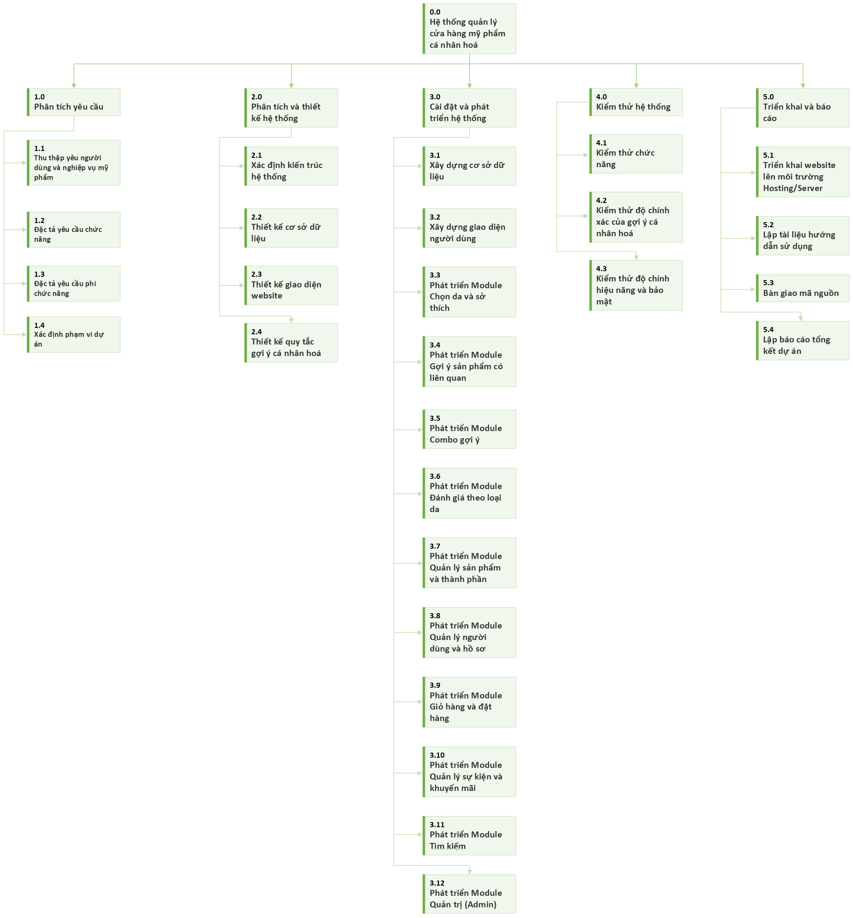
- Sơ đồ: WBS quản lý website bán mỹ phẩm cá nhân hoá

